72.06.28
From Carl Hartmann
RB MSS M115, Library, Royal Botanic Gardens Melbourne.

Range Nursery June 28/72
Lieber Herr Baron
Gestern Abend bin ich von einer 9 Tägigen Reise zurück gekomen, und ich glaube etwas neues grossartiges entekt zu haben. Ich suchte nämlich nach dem Platz wo die Doryanthes wachsen sollen, folgte eine tiefe Schlucht hinauf und kam am Ende an einen steilen felsigen sehr hohen Bergrücken, wo ich ¾ oben, zwischen den Felsritzen und an absetzen diese grossen Blätter sah, auf Hande und Knie hinauf klettern, dan aber denken Sie sich dan den grossartigen Anblick, diese prachtvolle Pflanzen an fast senkrechten Felsenwänden herabhängen, die langen schönen Blätter, eine grosse Pflanze nimt einen Raum ein von 7-8 Fuss Durchmesser mit einen starken steifen Blumenstengel von 7-8 Fuss hoch jetzt schon schön roth und noch keine Blume auf nicht weiter als nur erst die Knospen zeichend, wie ich Ihnen eine seitenzweich schicke von welchen 40-50 an einen Stengel sitzen ich halte es für einen Doryanthes, auch sind 3 versch. Orchideen da wovon 2 Dendrobium sind die ander kenne ich gar nicht auch schöne Farren. in zwei Tagen bin ich 3 mahl hinauf geklettert, habe Hemd Hosen und Schuhe zerrissen die Hände und Beine zerschunden, so dass ich ganz wie zerschlagen nach Hause kam. Heute habe ich ein Paket in Canvass eingenähet mit meinen Bruder nach Brisbane geschikt welcher das mit A. S. N. Com. Steamer an Sie schiken wird, der Same ist von der Palme vonwo ich Ihnen die Blume schikte früher, auch ist darinne 3 ganz kleine Pflanzen von den Doryanthes mit einen seitenzweich der Blume, die Samen Kapsel ist 3 seitig und 6 Fächerig
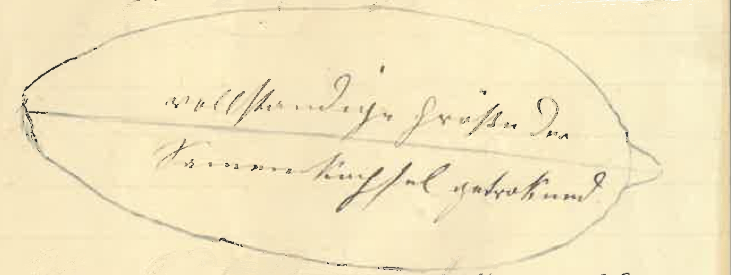

Wen Sie Pflanzen haben wollen lassen Sie mir wissen wie ich selbe packen soll, und ob und wie ich wohl in Melbourne welche verwerthen kan, es ist lebensgefährlig welche zu holen, 15 stück schöne Pflanzen habe ich so wie auch einige Orchideen von welchen ich Ihnen auch schiken will, am Ende dieses Winters kan ich mehr holen, und noch die Gegend besser untersuchen, auch will ich die Saltbush gegend durch suchen nächsten Sommer, ist Ihnen Nelumpium bekant, mit grosser weiser stark gefülter Blume, in Form änlich der blauen? Hoffentlich ist meine Reise eine gute gewesen, so das es auch Ihnen Freude macht, ich denke in 4-5 Wochen werden die Blumen in voller Pracht sein.
Hochachtungsvoll
Carl H. Hartmann.
that is the scarse one.

Range Nursery 28 June 72
Dear Baron
Yesterday evening I returned from a nine-day journey and I believe I have discovered something new and wonderful. I searched for the place where the Doryanthes should grow, followed up a deep gully and at the end came to a steep, rocky, very high mountain ridge, where ¾ up on stopping I saw these large leaves, between the rock crevices, climbed up on hands and knees, but then imagine the wonderful view, these splendid plants hanging down on almost vertical rocky walls, the beautiful long leaves of a large plant taking up a space of 7-8 feet diameter with a strong stiff flower stalk 7-8 feet high now already beautifully red and still showing no flowers no further than just the first bud, just as I send you a side branch of which 40-50 sit on a stalk. I regard it as a Doryanthes, also there are three different orchids there of which two are Dendrobium, I don't know the other at all, also beautiful ferns. In two days I have climbed up three times, have torn shirt, trousers and shoes, the hands and legs grazed, so that I came home totally battered. Today I have sewn a parcel in canvas, sent it to Brisbane with my brother who will send it to you by the A.S.N Co. steamer, the seed is from the palm of which I sent you the flower previously, also there is in it three quite small plants of the Doryanthes with a side branch of the flowers, the seed capsule is three-sided and has six compartments.

If you want to have plants, let me know how I should pack them, and whether and how I can probably profit from them in Melbourne. It is dangerous to get them. I have 15 specimens of beautiful plants as well as some orchids that I shall also send you. At the end of this winter I can get more and investigate the region even better, also I intend to traverse the saltbush region next summer. Is the Nelumpium with large white strongly double-flowered blossoms in form similar to the blue known to you? It is to be hoped my journey has been a good one, so that it also gives you pleasure. I believe the flowers will be in full splendour in 4-5 weeks.
Respectfully
Carl H. Hartmann
that is the scarse one.

Dendrobium
Doryanthes
Nelumpium

entdeckt?
zeigend?
Seitenzweig?
A drawing 10.8 cm wide of a dried seed capsule is inserted here: 72-06-28_image01.jpg In it, Hartmann notes 'vollstandige Grösse der | Samenkapsel getrokend' [complete size of the dried seed capsule].
weisser?
Marginal addition by Hartmann above the address and date.
Toowoomba, Qld.
Australian Steam Navigation Company.
A drawing 10.8 cm wide of a dried seed capsule is inserted here: 72-06-28_image01.jpg In it, Hartmann notes 'vollstandige Grösse der | Samenkapsel getrokend' [complete size of the dried seed capsule].

